孢子V2.4抓取QQ群项目MRD需求文档

**文档版本记录**

|  |  |  |  |
| --- | --- | --- | --- |
| **文档版本号** | **时间** | **修改内容** | **备注** |
| V0.9 | 2018.8.5 | 创建文档 |  |
| V0.9.1 | 2018.9.17 | 修改文档 |  |
|  |  |  |  |
|  |  |  |  |

# 1.项目背景

提升孢子商业竞争力，确保项目需求来源稳定可靠，通过机器自动化抓取行业QQ群的项目需求信息，充实项目需求库。

机器自动化，解决运营人力。专注做项目撮合，专注商业变现。

# 2.项目目标：

1.实现机器自动化，抓取QQ群项目

2.版本计划时间：2018.9.17-2018.9.19

# 3.业务流程图



# 4.需求说明

## 4.1 QQ群消息仓库

**☆需求说明：**

1.使用脚本，自动登录多个QQ、获取QQ群消息；

2.自动定时抓取QQ群消息到仓库；

3.抓取数据格式：QQ群名称（包含QQ群号码）-用户昵称-QQ号-消息内容-发布时间；

## 4.2一次过滤项目需求

**☆需求说明：**

1.根据关键词，从QQ群消息仓库提取包含这些关键词的QQ信息；

2.方便运营同学跟进处理该消息；

3.关键词表如下，需要程序支持可配置。**最好有单独接口，方便后续落到后台直接编辑。**

项目关键词：  
谁家有  
谁那有  
谁有  
谁家  
谁在  
谁会  
哪位  
哪家  
哪位  
哪里有  
那家  
那个  
有谁  
有人  
有的  
有做  
有搞  
有能  
有在  
有没  
有卖  
有么有  
有没有  
有没得  
有会做  
有木有  
有现成  
有朋友  
有出的  
有这种  
有类似  
有可以  
能做  
能搞  
做过  
求  
求购  
买  
收  
收购  
采购  
购买  
需要  
需求  
项目  
外包  
发包  
接单  
接活  
寻找  
想找  
想寻找  
想做  
预算  
交付  
急求  
私聊  
私信我  
联系我  
找  
怎么收费  
请问  
群里有  
大家有  
资源

## 4.3二次过滤项目需求

**☆需求说明：**

1.根据群号码、QQ号，进行二次过滤项目需求；

2.此为干预过滤机制，是对关键词过滤机制的补充；

3.用作二次过滤的群号码、QQ号，暂未单独提供。功能测试需要满足此要求；同时，该功能**需要有接口，支持后续在后台直接可配置：**

## 4.4 数据库存储

**☆需求说明：**

1.经过二次过滤的项目需求信息，需要存到数据库。

2.抓取的所有QQ群消息，支持数据库存储；

3.经过两次过滤后的原始项目需求，支持数据库存储；同时支持接口，在后台显示这些信息；

## 4.5 后台-原始项目数据操作跟进

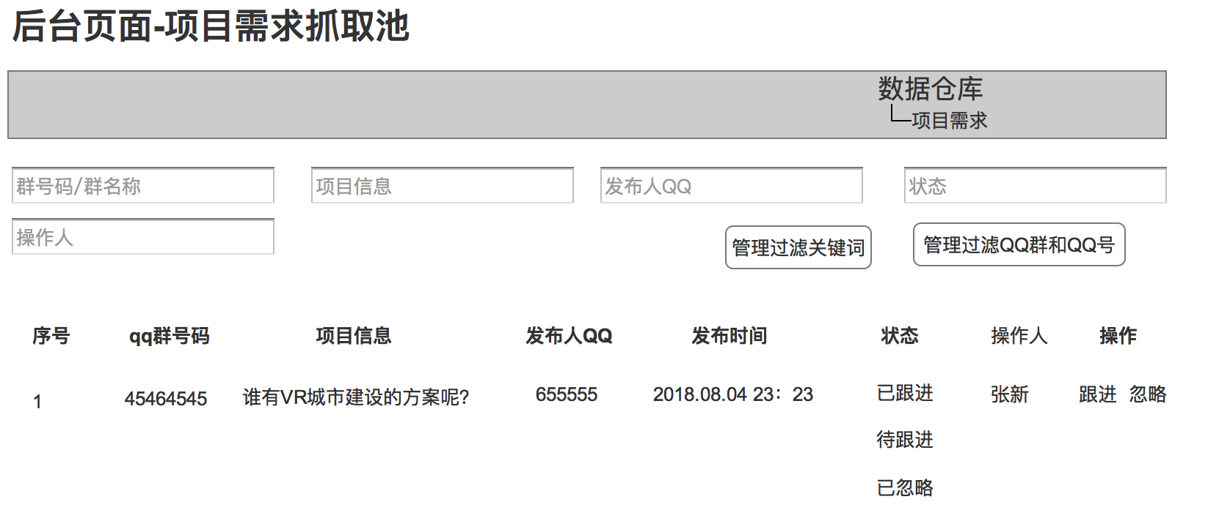

**☆需求说明：**

1.随着数据抓取业务越来越多，后台需要有个一级菜单：数据仓库。逐步会包括抓取的：项目需求、硬件商品、招聘求职、行业活动等信息。

2.此次新增一级菜单：

数据仓库、二级菜单：项目需求；

在项目需求列表页， 有两个干预管理按钮：管理过滤关键词、管理过滤QQ群和QQ号功能；

3.项目需求，列表中，点击操作下面的 跟进 忽略按钮，则自动记录操作人信息。同时，变更状态为：已跟进、已忽略。

4.列表默认状态为：待跟进；

5.点击 管理过滤关键词

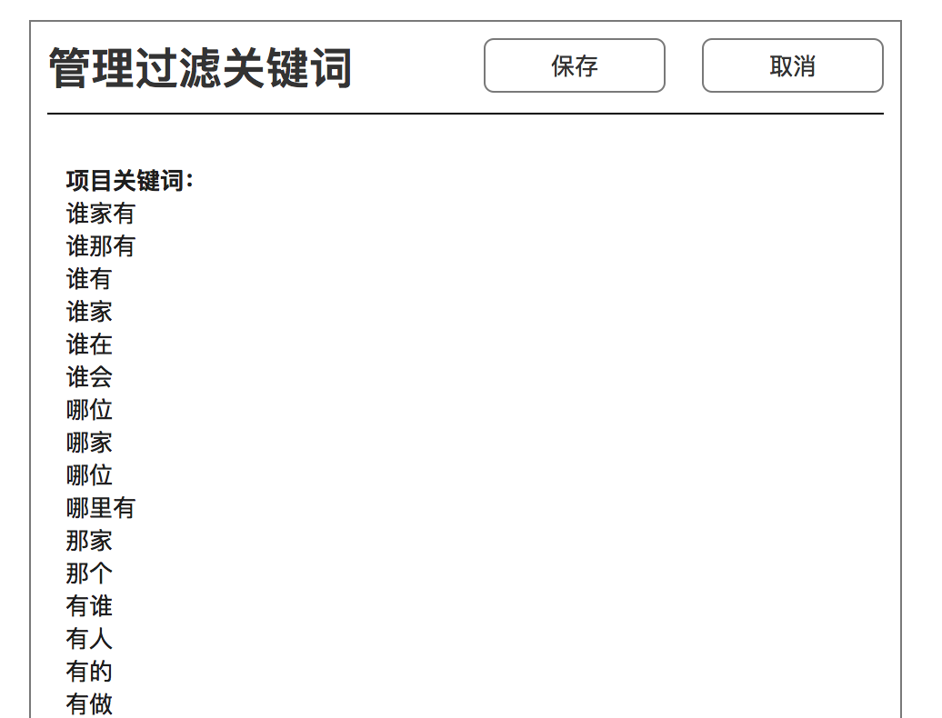

6.点击 管理过滤QQ群和QQ号

